Беляков Михаил Владимирович, кандидат технических наук, доцент, заведующий кафедрой «Оптико-электронные системы» филиала федерального государственного бюджетного образовательного учреждения высшего профессионального образования "Национальный исследовательский университет "МЭИ" в г. Смоленске
Бабурченков Михаил Александрович студент VI курса филиала федерального государственного бюджетного образовательного учреждения высшего профессионального образования "Национальный исследовательский университет "МЭИ" в г. Смоленске
Сукач Татьяна Михайловна студентка VI курса филиала федерального государственного бюджетного образовательного учреждения высшего профессионального образования "Национальный исследовательский университет "МЭИ" в г. Смоленске
Ратьков Константин Иванович студент V курса филиала федерального государственного бюджетного образовательного учреждения высшего профессионального образования "Национальный исследовательский университет "МЭИ" в г. Смоленске
Юлин Вадим Сергеевич студент III курса государственного бюджетного образовательного учреждения высшего профессионального образования "Смоленская государственная медицинская академия" Министерства здравоохранения Российской Федерации

ИССЛЕДОВАНИЕ ОСТЕОЛОГИЧЕСКИХ
ОБРАЗЦОВ МЕТОДАМИ ЛЮМИНЕСЦЕНТНОГО АНАЛИЗА

Головная выдвигающая организация: филиал федерального государственного бюджетного образовательного учреждения высшего профессионального образования "Национальный исследовательский университет "МЭИ" в г. Смоленске
Смежная выдвигающая организация: Государственное бюджетное образовательное учреждение высшего профессионального образования "Смоленская государственная медицинская академия" Министерства здравоохранения Российской Федерации

Актуальность и проблематика научной работы
Среди различных инструментальных методов диагностики в медицине оптические методы исследования состояний организма на всех его уровнях играют далеко не последнюю роль и продолжают бурно развиваться.
К оптическому методу исследования относится люминесцентный анализ – совокупность методов анализа, основанных на наблюдении люминесценции. Спектры возбуждения и люминесценции у каждого вещества строго индивидуальны и являются как бы его «паспортом», поэтому, зарегистрировав спектр вещества или смеси веществ, можно определить и вид вещества, состав и процентное содержание компонентов смеси, т.е. провести качественный и количественный люминесцентный анализ.

Цели и задачи работы
Целью работы является исследование остеологических образцов методами люминесцентного анализа. В связи с этим можно выделить несколько конкретных задач:
- обзор остеологических материалов и рассмотрение их основных диагностируемых признаков;
- обзор оптических люминесцентных методов диагностики;
- разработка методики изучения костных шлифов на спектрофлуориметре Флюорат-02-Панорама, проведение измерений хеми- и биолюминесценции, кинетики, изучение спектров возбуждения и люминесценции.

Методика проведения работы и её основные результаты

Было проведено исследование фотолюминесценции 50 шлифов длинных трубчатых костей. 34 – из остеологических материалов, полученных при археологических раскопках на территории г. Смоленска, и 6 – из анатомического музея Смоленской государственной медицинской академии.
Исследования проводились с помощью спектрофлуориметра «Флюорат-02-Панорама» с выставлением соответствующих настроек в программном обеспечении «Panorama Pro». Костный шлиф устанавливался на торец волоконного световода, закрывался крышкой, внутренняя поверхность которого покрыта черным бархатным материалом.
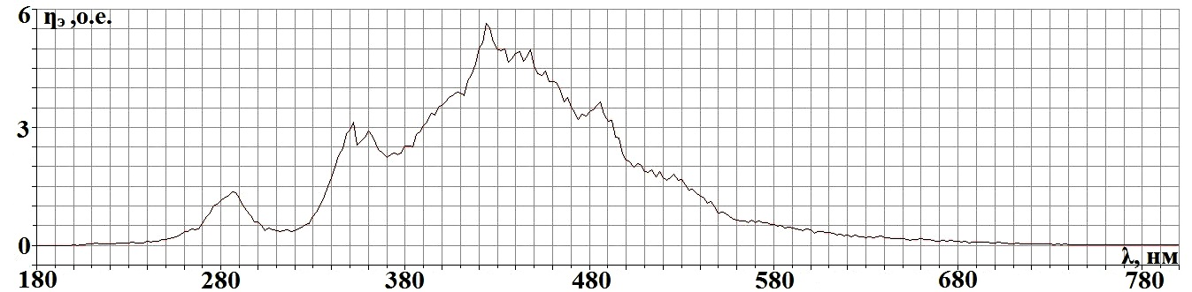

Рис. 1. Спектр возбуждения шлифа при синхронном сканировании
Из рис.1 видно, что спектр возбуждения костного шлифа имеет несколько максимумов на длинах волн 360 нм и 424 нм, а на 286 нм и 486 нм ложные.

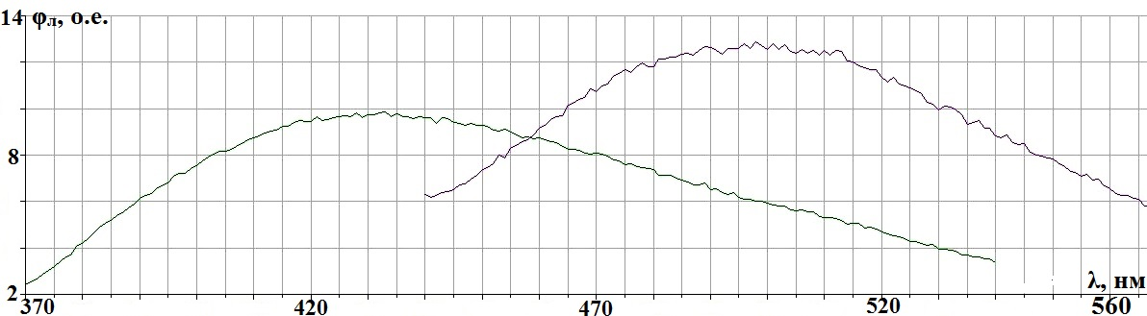
Рис. 2. Спектры люминесценции шлифа

На рис. 2 изображены 2 спектра люминесценции шлифа, различные по интенсивности, максимумы которых находятся на интервалах длин волн 425-440 нм и 490-515 нм.
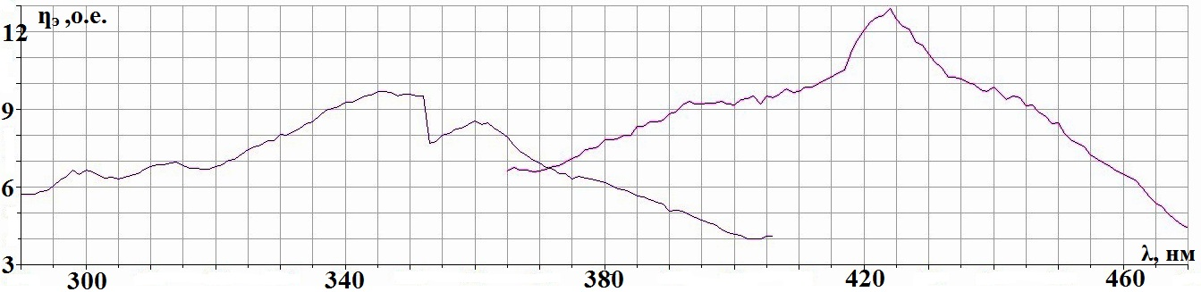
Рис. 3. Спектры возбуждения шлифа
Шлиф имеет 2 максимума в спектре возбуждения на длинах волн 360 нм (срез по интенсивности является последствием введении отрезающего светофильтра в монохроматоре) и 424 нм.
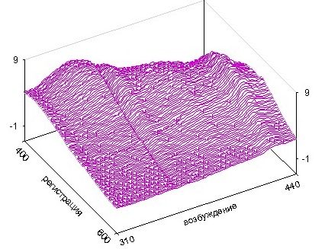
Рис. 4. Двумерный спектр возбуждения шлифа

Рис. 4, иллюстрирующий поведение спектра при двумерном сканировании возбуждения шлифа, показал, что спектр возбуждения с максимумом на длине волны 360 нм шире, чем спектр с максимумом на 424 нм.
Двумерный спектр люминесценции шлифа приведен на рис. 5.
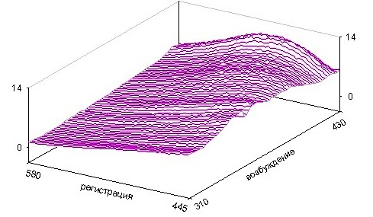
Рис. 5. Двумерный спектр люминесценции шлифа

Двумерный спектр люминесценции шлифа не позволяет в полном объёме анализировать спектры люминесценции, так как при уширении диапазона возбуждения или люминесценции происходит перекрытие спектров сканирования монохроматоров.
Разработанная методика анализа костных шлифов на спектрофлуориметре «Панорама» является более информативной по отношению к макроскопическому анализу. Она позволяет получать спектры возбуждения и люминесценции образцов и на основе полученных данных проводить более глубокий анализ. Как показали исследования, шлифы могут иметь один спектр люминесценции (1С, П25) с пиком в области 484-502 нм с длиной волны возбуждения 422-425 нм, 2 спектра люминесценции (К5, 13б, Р6П42) в диапазоне длин волн 420-460 нм и 475-515 нм, возбуждающиеся на 360-390 нм и 420-425 нм соответственно, и шлифы не люминесцирующие (4П-22, 14П-16). Можно предположить, что во всех люминесцирующих шлифах люминесцирует с пиком в области 475-515 нм и возбуждается с длиной волны 420-460 нм одно и то же вещество.

Список литературы, опубликованной по теме работы
- Бондарева Т.М. Оптические методы диагностики в археологии // Математическая морфология: Электронный математический и медико-биологический журнал. − Т. 12. − 2013. − Вып. 2
- Бабурченков М.А. Люминесценция шлифов костных тканей // Математическая морфология: Электронный математический и медико-биологический журнал. − Т. 12. − 2013. − Вып. 2
- Беляков М. В., Бабурченков М. А., Бондарева Т. М. Люминесцентные характеристики костных шлифов. Тезисы докладов III Международной научно-технической конференции «Энергетика, информатика, инновации-2013». Т.1 Смоленск: Универсум, 2013, с. 301-304.
- Бабурченков М.А., Бондарева Т.М., Юлин В.С. Исследование спектров люминесценции слуховых косточек [Текст] / Вестник СГМА 2014, специальный выпуск. – 2014 – С. 4-6.

